六大任务简介
科会简介：
米墨服务商服务之一、按照任务要求，组织实施的线下学术教学活动，包含且不限于：科室会、学术讨论沙龙、专家论坛、专业学术年会、城市学术年会、医患教育等，并完成执行记录。线下活动、实时记录，提高推广效率。线下行业人士召开科学研讨会，剖析行业动态， 与权威专家近距离交流，达成深度合作。
跟台简介：
米墨服务商服务之一，按照任务要求，到约定好的医院对医生进行手术的辅助工作，并完成跟台记录。
拜访简介：
米墨服务商服务之一、按照任务要求，对相应特征人群进行拜访，产品信息知识传递，并完成拜访记录。线下与专家一对一沟通，达到高质量推广。
商品流向调查简介：
米墨服务商服务之一，按照任务要求，利用系统智能辅助，跟踪商品的物流流向，实时了解商品动向与情况，最终形成商品流向表单，完成商品流向全流程把控。全程把控商品物流动态，实时更新商品物流信息，反馈服务结果，保证商品信息实时在线，可随时查询末端流向。
终端拜访、终端拜访简介：
米墨服务商服务之一，按照任务要求,对指定医院进行拜访，当拜访的数量达到任务要求时，就形成了终端管理的任务，两个任务是过程与结果之间的关系。
线上会议简介：
米墨服务商服务之一，按照任务要求，利用互联网服务商技术将学术会议互联网化，实现高效快速组织会议，可覆盖用户数量巨大，最终实现精准便捷的学术会议推广。
线上调研简介：
米墨服务商服务之一，按照任务要求，利用互联网服务商技术快速高效的特性，能够短时间内收集大量有效市场数据，实现调研活动便捷高效，同时智能分析有效数据，做到精准调研。
广告简介：
米墨服务商服务之一，按照任务要求，通过“大数据智能分析”能够针对不同用户特性精准投放广告信息。

拜访图文流程：
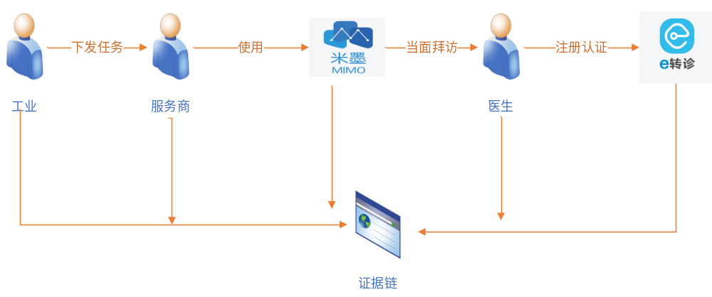
跟台图文流程：

